**МИНОБРНАУКИ РОССИИ**

**Санкт-Петербургский государственный**

**электротехнический университет**

**«ЛЭТИ» им. В.И. Ульянова (Ленина)**

**Кафедра САПР**

**отчет**

**по лабораторной работе №1**

**по дисциплине «Базы данных»**

**Тема: «Выполнение выборки из таблицы»**

|  |  |  |
| --- | --- | --- |
| Студент гр. 1335 |  | Максимов Ю.Е. |
| Преподаватель |  | Новакова Н.Е. |

Санкт-Петербург

2024

**Цель работы:** знакомство с командой SELCET и ее опциями.

**Упражнение 1 – извлечение данных из таблиц БД**

1. **Напишите запрос, извлекающий значения полей title и title_no из таблицы title.**

* Запрос

SELECT title, title_no

FROM title;

* 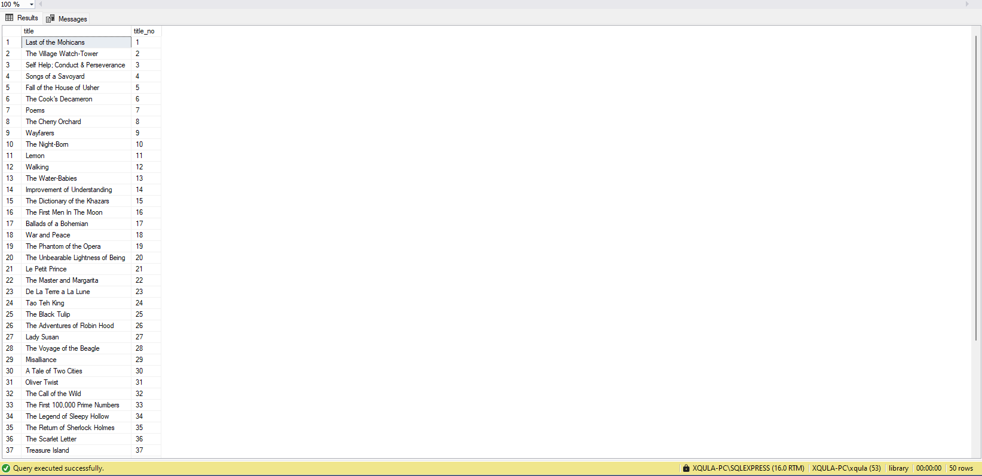Ответ

(50 rows affected)

1. **Добавьте ограничение для извлекаемых в запросе строк. Результат должен содержать названия книг, для которой значение поля title_no = 10.**

* Запрос

SELECT title, title_no

FROM title

WHERE title_no = 10;

* Ответ

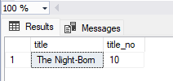

(1 row affected)

1. **Напишите запрос к таблице loanhist, представляющий номера читательских билетов и размер штрафа (fine_assessed) тех читателей, которым начислен штраф в диапазоне от 9.00 до 9.05.**

* Запрос

SELECT member_no, fine_assessed

FROM loanhist

WHERE fine_assessed BETWEEN 8.00 AND 9.00;

* Ответ

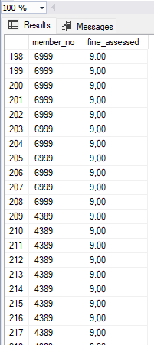

(234 rows affected)

**4. В следующем запросе необходимо выбрать строки с использованием числовых значений. Из таблицы title выберите автора и номер книги. Причем автор может быть либо Charles Dickens, либо Jane Austen.**

* Запрос

SELECT author, title_no

FROM title

WHERE author IN ('Charles Dickens', 'Jane Austen');

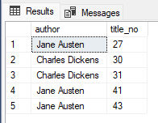

(5 rows affected)

**5. Напишите запрос, возвращающий строки, содержащие строку символов. Необходимо выбрать значения полей title и title_no из таблицы title так, чтобы название включало слово «Adventures».**

* Запрос

SELECT title, title_no

FROM title

WHERE title LIKE '%Adventures%';

* Ответ

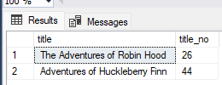

**6. В последнем запросе выберите строки, содержащие значения NULL для поля fine_paid. Запрос из таблицы loanhist должен возвращать значения номера читательских билетов, величины штрафа и оплаты.**

* Запрос

SELECT member_no, fine_assessed,fine_paid

FROM loanhist

WHERE fine_paid IS NULL;

* Ответ

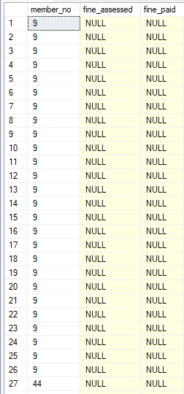

(51350 rows affected)

**Упражнение 2** - управление результирующими наборами. В этом упражнении необходимо написать и выполнить запросы, которые изменяют способ отображения данных.

**1. Использование опции DISTINCT:**

1. Напишите запрос, который извлекает уникальные пары названий городов и штатов из таблицы Adult.
   * Запрос

SELECT DISTINCT city, state FROM adult;

* + Ответ

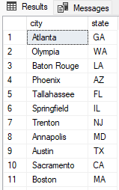

(23 rows)

1. Отсортируйте данные по названию книг, представленных в таблице title.
   * Запрос

SELECT member_no, isbn, fine_assessed AS fine

FROM loanhist

WHERE fine_assessed IS NOT NULL;

* + Ответ

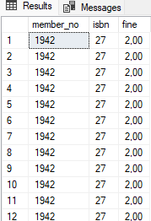

(1560 rows)

**2. Вычисление значений, применение псевдонимов для вычисляемых полей:**

1. Напишите и выполните запрос, который извлекает из таблицы loanhist следующие поля: member_no, job и fine_assessed для всех значений поля fine_assessed, не равных NULL.
   * Запрос

SELECT member_no, isbn, fine_assessed * 2 AS 'double fine'

FROM loanhist

WHERE fine_assessed IS NOT NULL;

* + Ответ

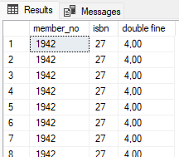

(1560 rows)

**3. Форматирование результирующего набора с помощью функций обработки строк:**

1. Напишите запрос, представляющий значения полей firstname, midinitial и lastname из таблицы member, как единое поле. Значения должны представляться для всех читателей библиотеки с фамилией Anderson.
   * Запрос

SELECT CONCAT_WS(' ', firstname, middleinitial, lastname) AS full_name

FROM member

WHERE lastname = 'Anderson';

* + Ответ

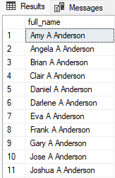

(390 rows)

1. Используйте псевдоним email_name для результата объединения значений столбцов.
   * Запрос

SELECT CONCAT_WS(' ', firstname, middleinitial, lastname) AS email_name

FROM member

WHERE lastname = 'Anderson';

* + Ответ

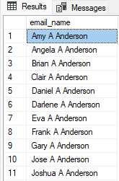

(390 rows)

1. Модифицируйте возвращаемое значение следующим образом: используйте функцию SUBSTRING для выделения первых двух символов фамилии, примените функцию LOWER ко всему возвращаемому значению для представления результата строчными буквами.
   * Запрос

SELECT LOWER(SUBSTRING(lastname, 1, 2)) AS modified_name

FROM member

WHERE lastname = 'Anderson';

* + Ответ

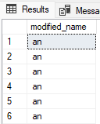

(390 rows)

**4. Обработка символьных значений:**

1. Напишите запрос, представляющий значения полей title и title_no из таблицы title.
   * Запрос

SELECT title, title AS duplicate_title

FROM title;

* + Ответ

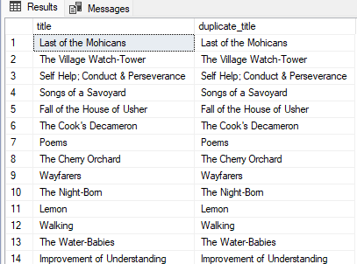

(50 rows)

1. Измените запрос так, чтобы результат выглядел следующим образом: title title_no title: number 7. Для формирования результата необходимо выполнить конкатенацию следующих компонентов.
   * Запрос

SELECT CONCAT('The title is: ', title, ', title number ', title_no) AS result

FROM title;

* + Ответ

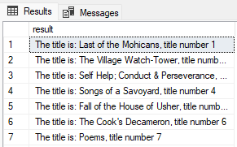

(50 rows)

**5. Используйте функцию CONVERT для преобразования значения поля title.title_no в символьную форму.**

* + Запрос

SELECT CONCAT('The title is: ', title, ', title number ', CONVERT(VARCHAR, title_no)) AS result

FROM title;

* + Ответ

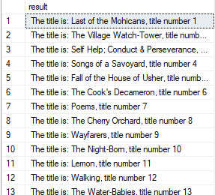

(50 rows)

**Упражнение 3 -** использование системных функций

1. **Для определения идентификаторов серверных процессов запустите хранимую процедуру sp_who без параметров.**

* Запрос

EXEC sp_who;

* Ответ

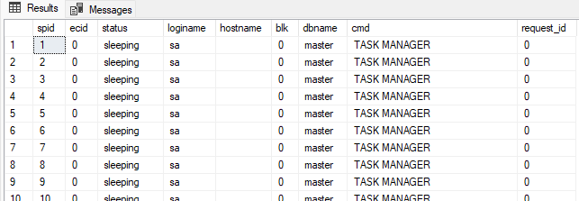

(50 rows)

1. **Выполните запрос:**

* Запрос

SELECT @@spid

* Ответ

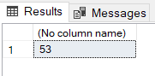

1. **Определите, кто запускает процесс с номером, полученным в предыдущем пункте:**

* Запрос

EXEC sp_who '123';

* Ответ



(0 rows)

1. **Выполните запрос:**

* Запрос

SELECT @@version;

* Ответ



**(1 rows)**

1. **Выполните запрос:**

* Запрос

SELECT USER_NAME(), DB_NAME(), @@servername;

* Ответ

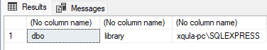

**(1 rows)**

1. **Для извлечения метаданных о пользовательских таблицах напишите и выполните следующий запрос:**

* Запрос

USE library;

SELECT *

FROM information_schema.tables

WHERE table_type = 'BASE TABLE';

* Ответ

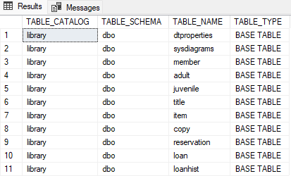

(11 rows)

**Вывод**:  
В ходе выполнения лабораторной работы я ознакомился с командой SELECT в языке SQL и её основными опциями. Были изучены различные способы выборки данных из таблиц.

Полученные знания позволяют эффективно извлекать данные из базы данных, формировать выборки, соответствующие заданным условиям, и обрабатывать данные в удобной форме для анализа. Это способствует более глубокому пониманию основ работы с базами данных и расширяет возможности их использования в прикладных задачах.